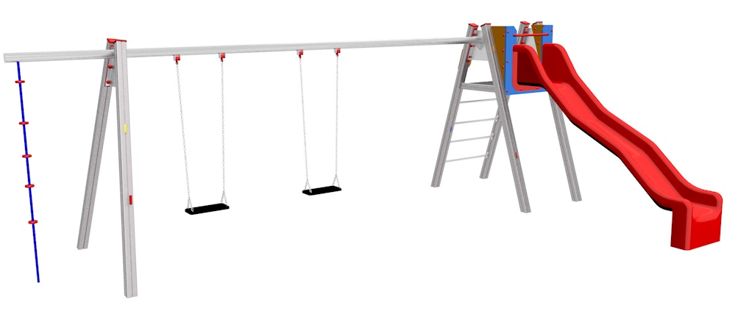

HZ 021 AL

HOUPAČKY ZÁVĚSNÉ
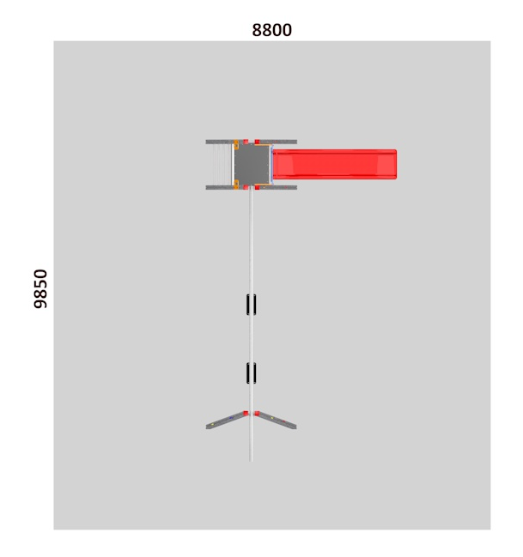
3 – 14 let věková kategorie.
Do 6 let doporučujeme dozor odpovědné osoby dle ČSN EN 1176 v platném znění
Zařízení certifikováno dle ČSN EN 1176

Rozměr zařízení (d x š x v)
6,3 x 3,8 x 2,2 m
Bezpečnostní zóna 9,85 x 8,8 m
(je nutné vybudování dopadové plochy)
Plocha 86,68 m2
Obvod 37,3 m
Výška volného pádu 1,5 m

Obrázek je pouze ilustrační.

